源深路1111号研发楼项目
工程概况：
研发楼项目位于上海市浦东新区市区洋泾街道。基坑周边紧邻高压管线。项目西至源深路、南至杨源路、东、北两侧至1-03-10地块（桃林一期公园）。
项目基坑总面积为13598m²，周圈边长496m其中：源深路1111号研发楼项目基坑面积5432m²，基坑典型挖深为11.2m；地下室2层，地上15层，结构形式为钢结构。

参建单位及监督机构：
建设单位：上海浦东土地控股（集团）有限公司
监理单位：上海建科工程咨询有限公司
总承包单位：中国建筑第八工程局有限公司
监督机构：上海市浦东新区建设工程安全质量监督站第一分站

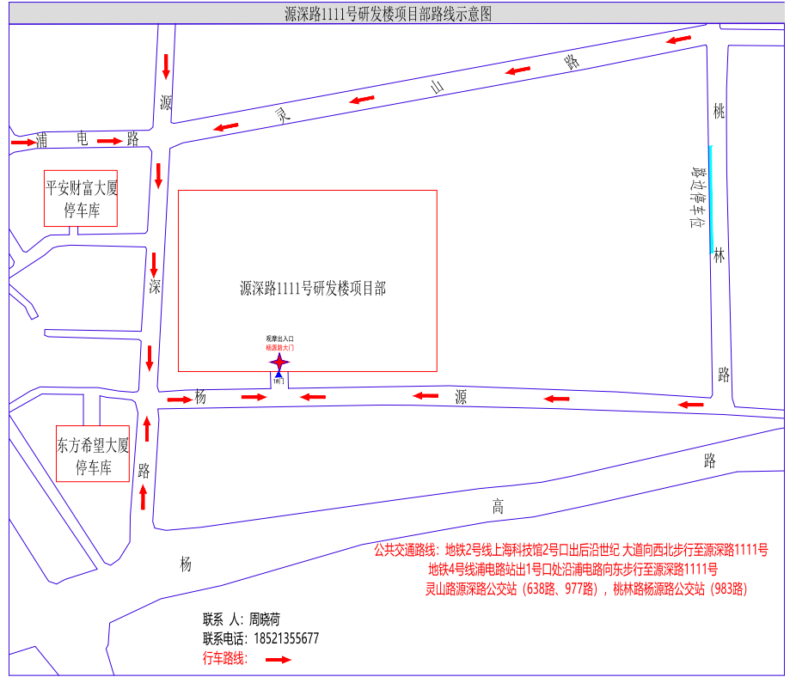

项目地址：浦东新区杨源路与源深路路口。

公共交通路线：
路线1：地铁2号线上海科技馆2号口出后沿世纪大道向西北步行至源深路1111号
路线2：地铁4号线浦电路站出1号口处沿浦电路向东步行至源深路1111号
路线3：灵山路源深路公交站（638路、977路），桃林路杨源路公交站（983路）

联系方式：向广旭 18621528108

